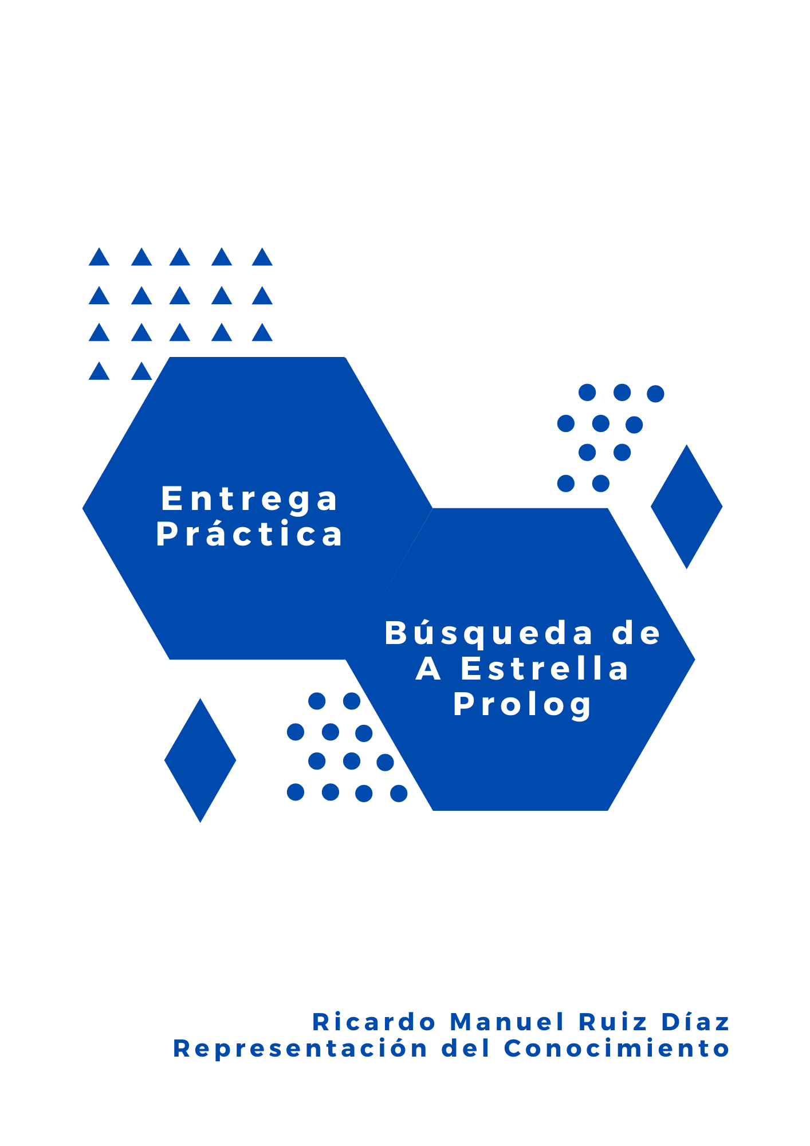

Índice

Introducción 4

Descripción de las modificaciones realizadas para el cálculo de la sombra 4

Índice de ilustraciones

**No se encuentran elementos de tabla de ilustraciones.**

Introducción

Descripción de las modificaciones realizadas para el cálculo de la sombra